Отчёт по лабораторной работе №7

Дисциплина: архитектура компьютера

Аветисян Алина Эдуардовна

Содержание

# 1 Цели работы

Целями работы являются изучение команд условного и безусловного переходов, приобретение навыков написания программ с использованием переходов, знакомство с назначением и структурой файла листинга.

# 2 Выполнение лабораторной работы

Создаю каталог для программ лабораторной работы № 7, перехожу в него и создаю файл lab7-1.asm.

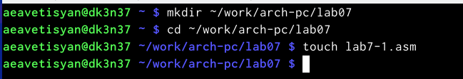

Figure 1: Создание каталога и файла.

Открываю созданный файл lab7-1.asm, вставляю в него программу с использованием инструкции jmp( Листинг 7.1).

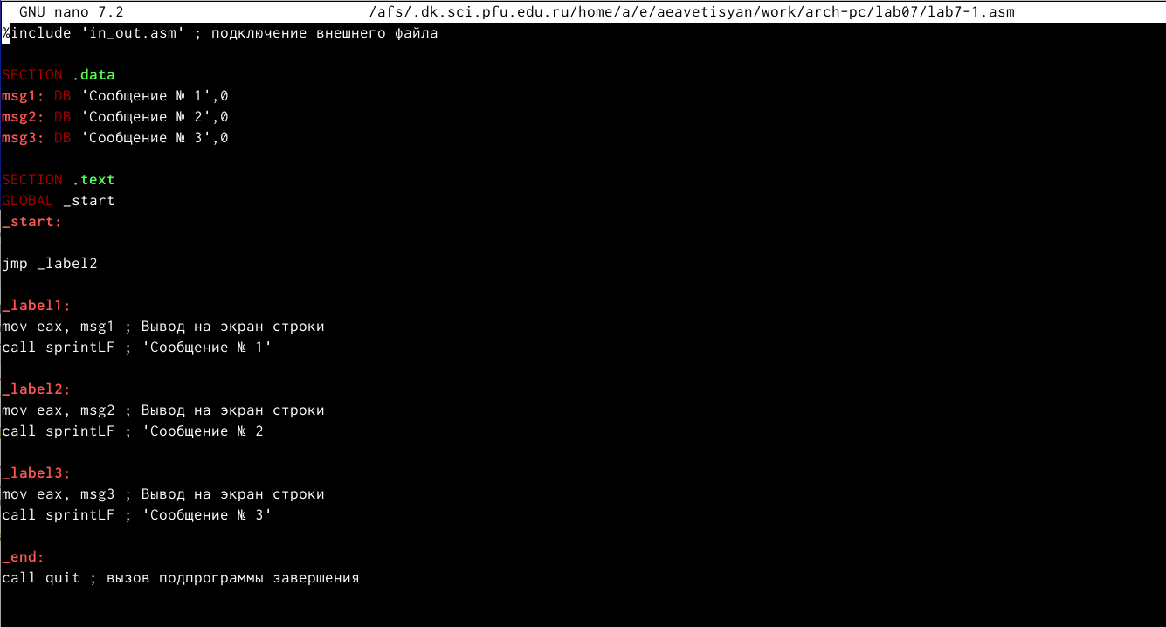

Figure 2: Открываю файл lab7-1.asm с помощью текстового редактора nano.

Создаю исполняемый файл и запускаю его.

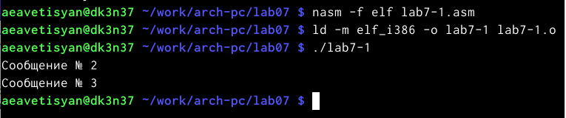

Figure 3: Исполнение файла.

Изменяю текст программы в файле lab7-1.asm в соответствии с Листингом 7.2.

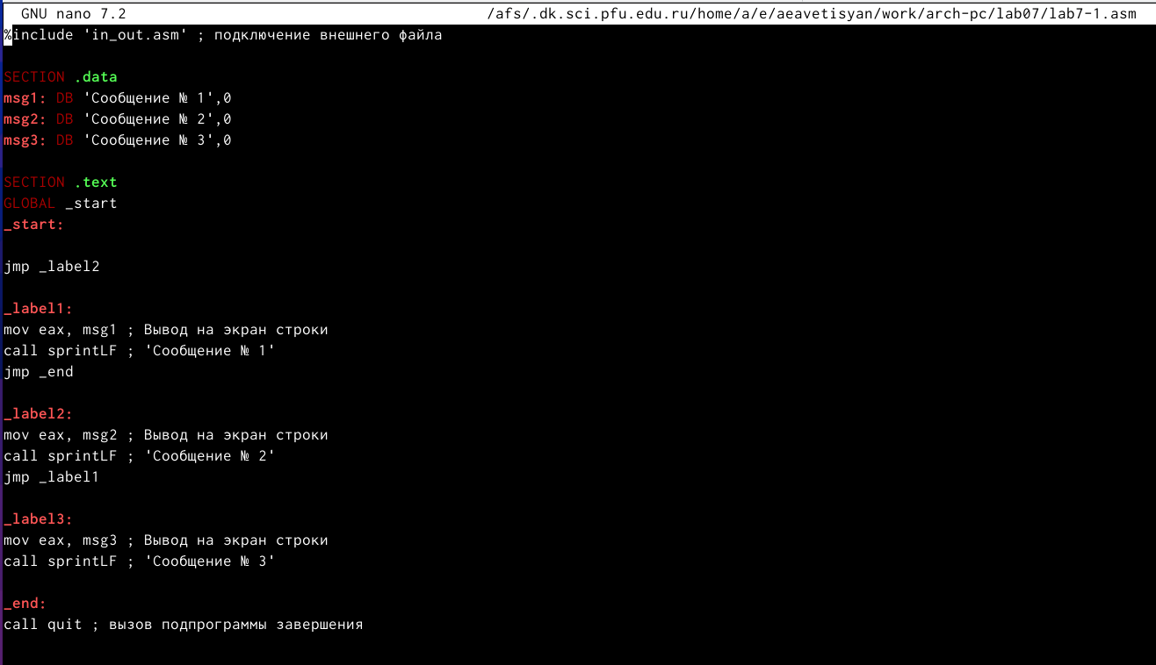

Figure 4: Изменение программы.

Создаю исполняемый файл и проверяю его работу.

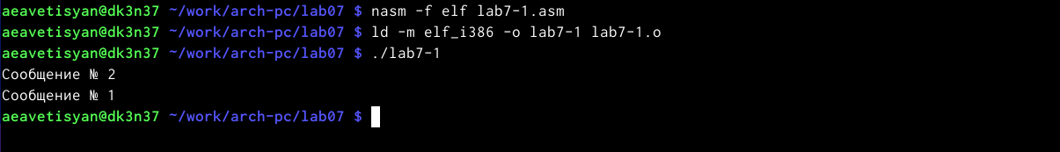

Figure 5: Исполнение файла.

Изменяю текст программы изменив инструкции jmp.

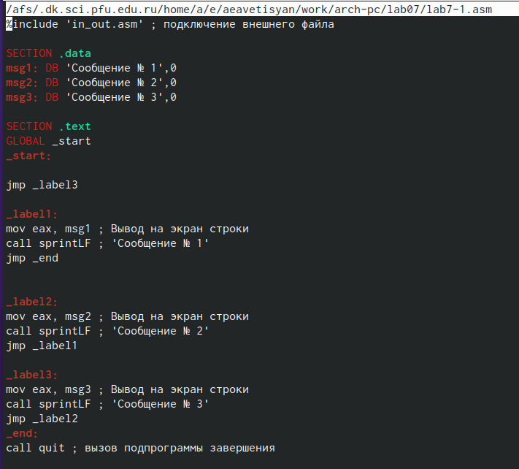

Figure 6: Изменение программы.

Создаю исполняемый файл и проверяю его работу.

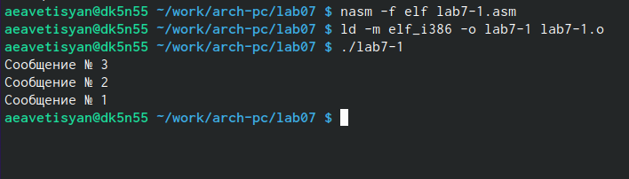

Figure 7: Исполнение файла.

Создаю файл lab7-2.asm в каталоге ~/work/arch-pc/lab07.



Figure 8: Создание файла.

Ввожу в lab7-2.asm программу, которая определяет и выводит на экран наибольшую из 3 целочисленных переменных: A,B и C(Листинг 7.3).

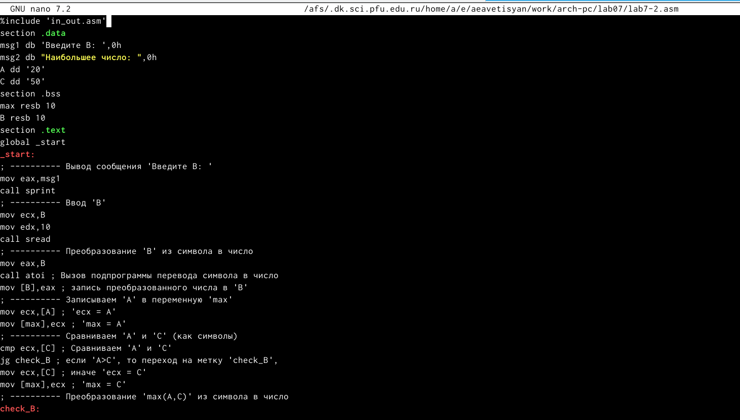

Figure 9: Ввод программы.

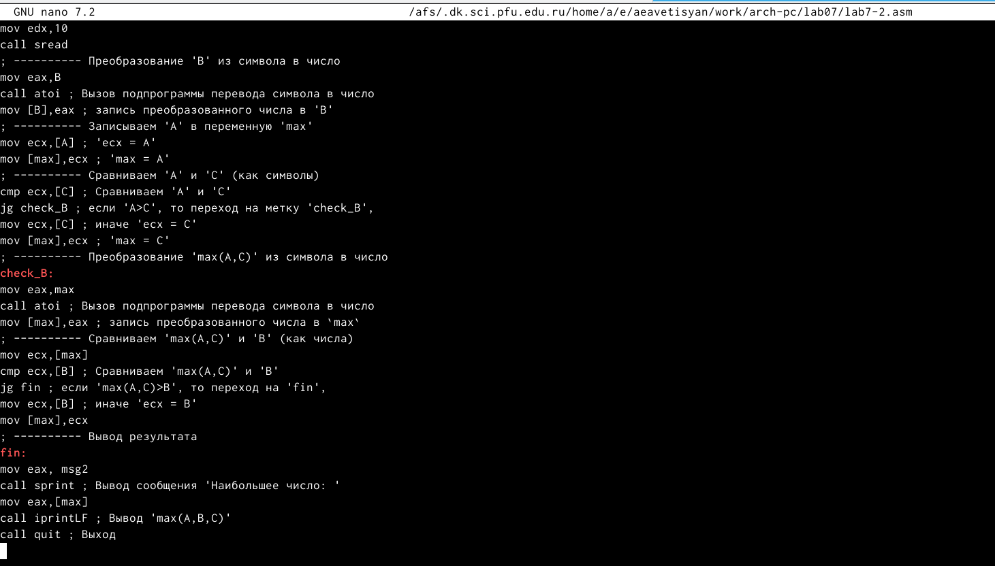

Figure 10:

Создаю исполняемый файл и проверяю его работу для разных значений B: 35 и 70.

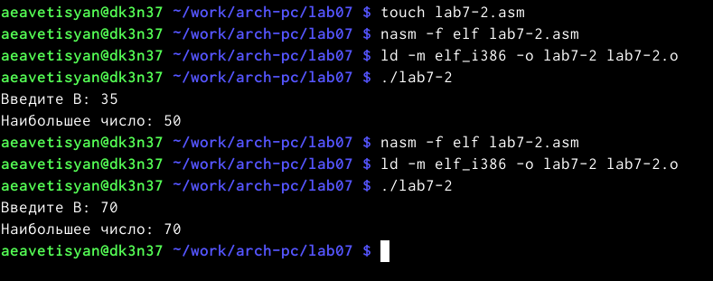

Figure 11: Исполнение файла.

Создаю файл листинга для программы из файла lab7-2.asm.

Figure 12: Создание файла листинга.

Figure 12: Создание файла листинга.

Открываю файл листинга lab7-2.lst с помощью mcedit.

Figure 13: Открываю файл листинга lab7-2.lst с помощью текстового редактора mcedit.

Figure 13: Открываю файл листинга lab7-2.lst с помощью текстового редактора mcedit.

Рассмотрим 5, 9 и 10 строки.

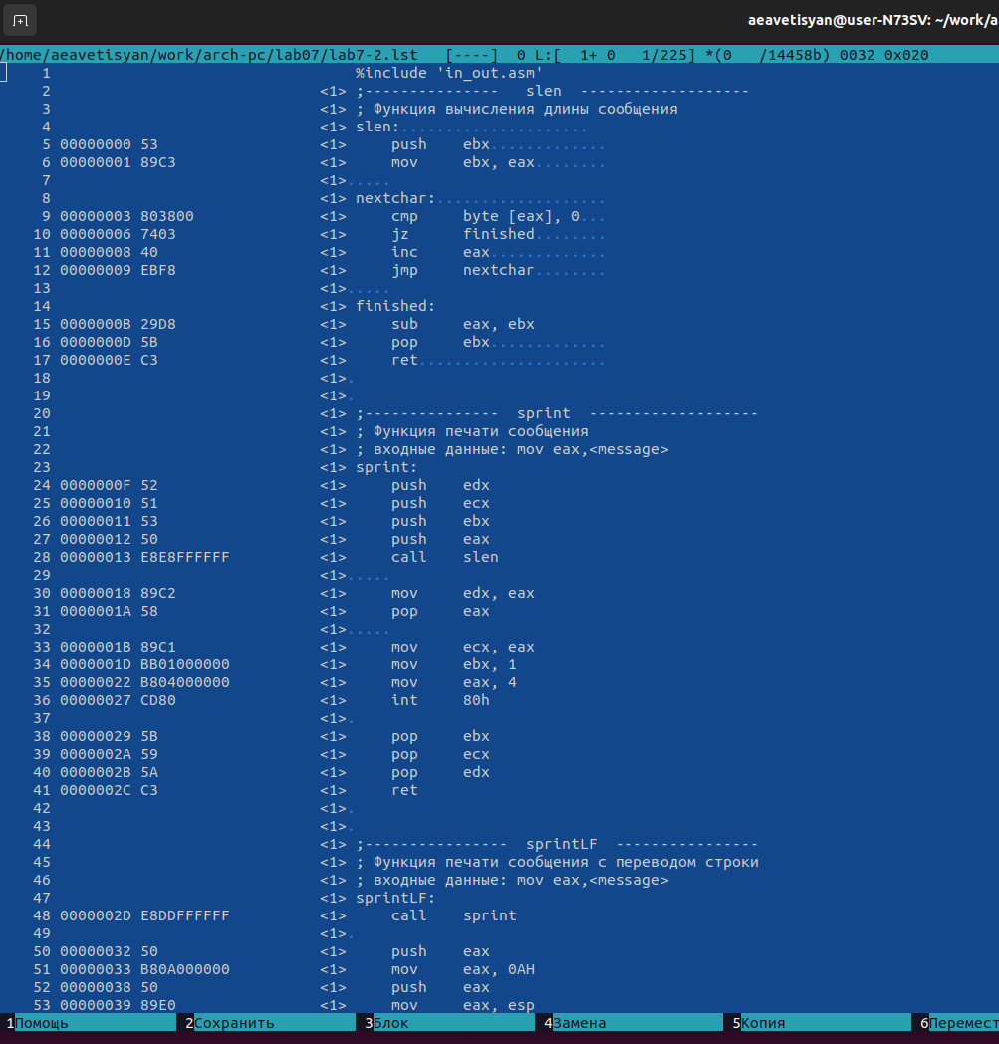

Figure 14: Файл листинга.

5 строка:

• Первые цифры [5] - это номер строки файла листинга.

• Cледующие цифры [00000000] адрес — это смещение машинного кода от начала текущего сегмента, состоит из 8 чисел.

• Следующие числа [53] - это машинный код, который представляет собой ассемблированную исходную строку в виде шестнадцатеричной последовательности, поэтому и появляются буквы латинского алфавита.

• Следующее [push ebx] - исходный текст программы, которая просто состоит из строки исходной программы вместе с комментариями.

9 строка:

• Первые цифры [9] - это номер строки файла листинга.

• Cледующие цифры [00000006] адрес — это смещение машинного кода от начала текущего сегмента, состоит из 8 чисел.

• Следующие числа [7403] - это машинный код, который представляет собой ассемблированную исходную строку в виде шестнадцатеричной последовательности, поэтому и появляются буквы латинского алфавита.

• Следующее [jz finished] - исходный текст программы, которая просто состоит из строки исходной программы вместе с комментариями.

10 строка:

• Первые цифры [10] - это номер строки файла листинга.

• Cледующие цифры [00000008] адрес — это смещение машинного кода от начала текущего сегмента, состоит из 8 чисел.

• Следующие числа [40] - это машинный код, который представляет собой ассемблированную исходную строку в виде шестнадцатеричной последова- тельности, поэтому и появляются буквы латинского алфавита.

• Следующее [inc eax] - исходный текст программы, которая просто состоит из строки исходной программы вместе с комментариями.

Открываю файл lab7-2.lst с помощью редактора и удаляю один операнд в инструкции cmp.

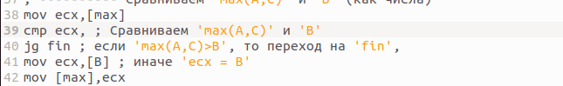

Figure 15: Файл листинга.

Открываю файл листинга с помощью редактора mcedit и замечаю, что в файле листинга появляется ошибка.

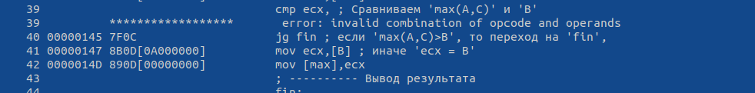

Figure 16: Файл листинга.

Отсюда можно сделать вывод, что, если в коде появляется ошибка, то ее описание появится в файле листинга.

Выполняю трансляцию с получением файла листинга.

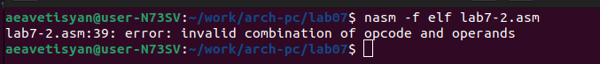

Figure 17: Трансляция с получением файла листинга.

Создаётся файл листинга, в котором есть ошибка.

# 3 Выполнение заданий для самостоятельной работы.

### 3.0.1 Задание 1.

Создаю файл lab7-3.asm с помощью утилиты touch.

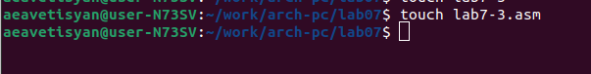

Figure 18: Создание файла.

Ввожу в созданный файл текст программы для нахождения наименьшей из 3 целочисленных переменных a,b и c. Значения переменных беру, учитывая свой вариант из прошлой лабораторной работы, 15 вариант.

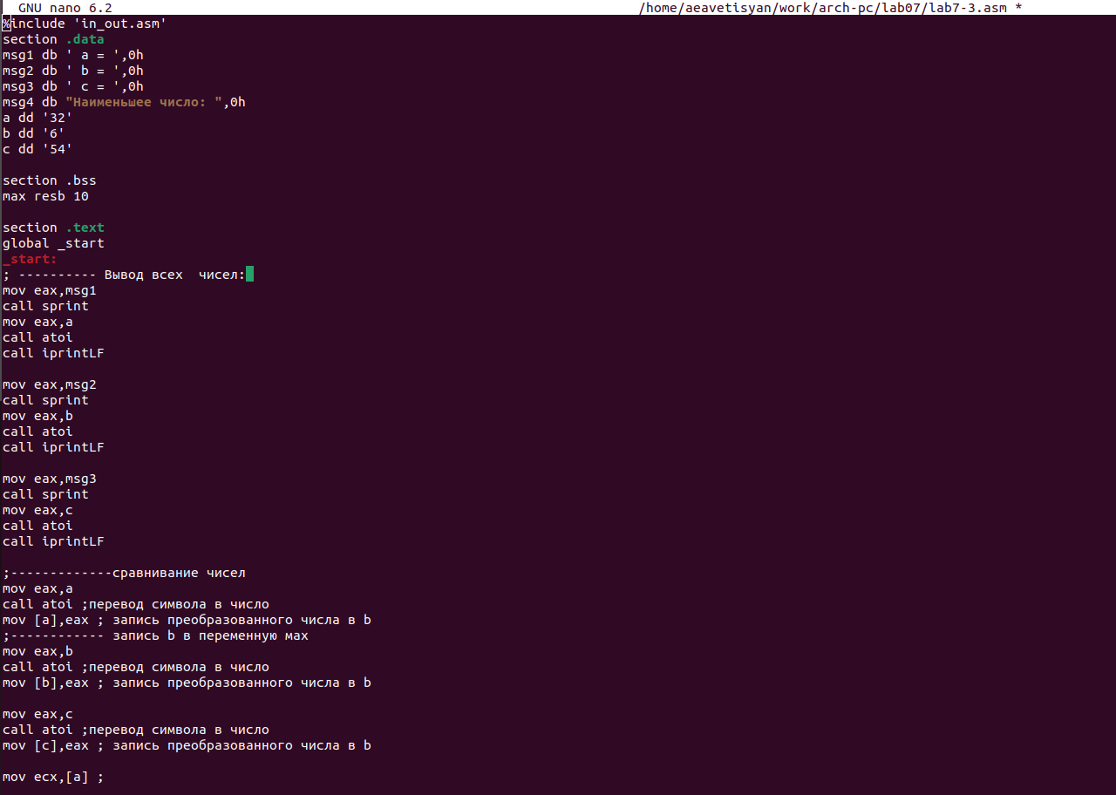

Figure 19: Редактирование файла.

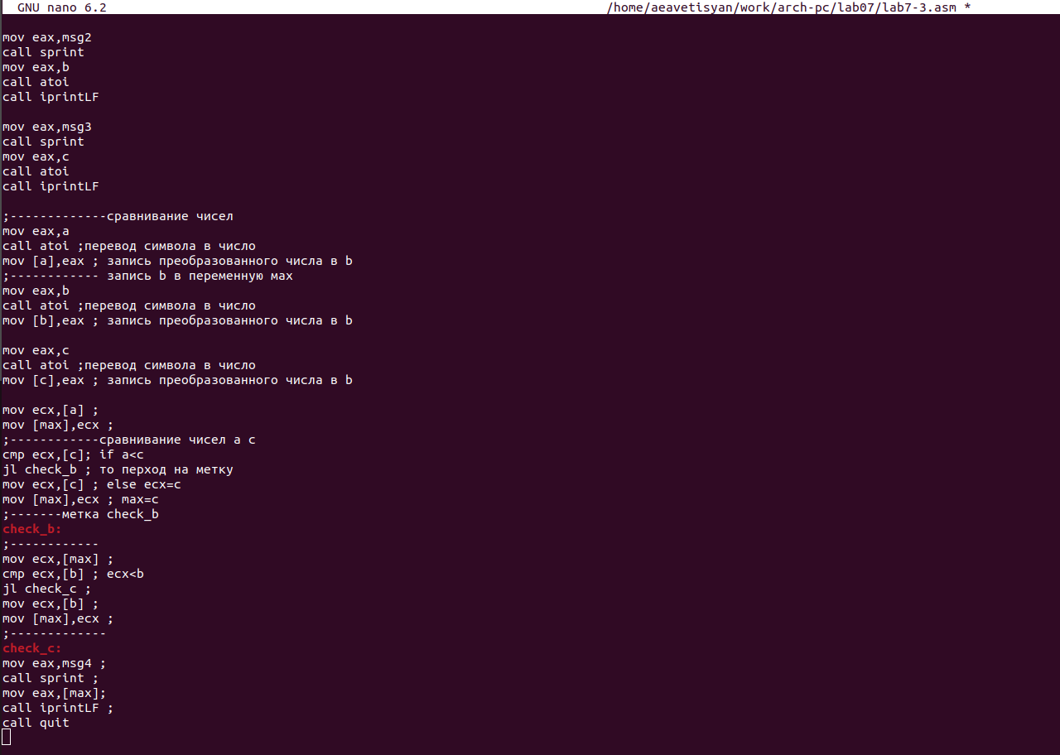

Figure 20:

Создаю исполняемый файл и запускаю его.

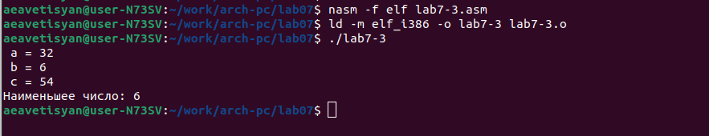

Figure 21: Исполнение файла.

### 3.0.2 Задание 2.

Создаю новый файл lab7-4 с помощью утилиты touch.

Figure 22: Создание файла.

Figure 22: Создание файла.

Функцию беру из таблицы в соответствии со своим вариантом.

Figure 23: Функция f(x).

Figure 23: Функция f(x).

Ввожу в lab7-4.asm программу,в которую ввожу 2 значения x и a, и которая выводит значения функции.

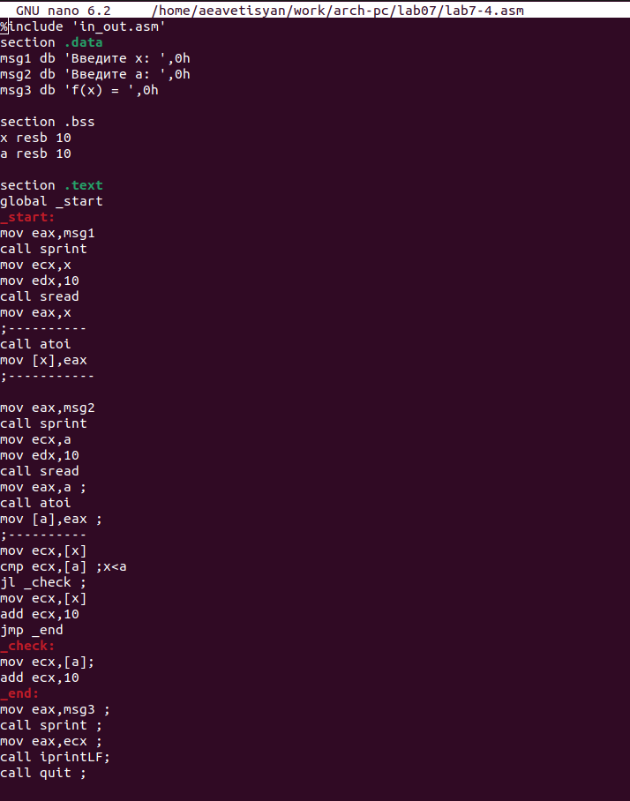

Figure 24: Ввод программы в файл.

Создаю испольняемый файл и проверяю его выполнение при x=2, a=3. Программа отработала верно.

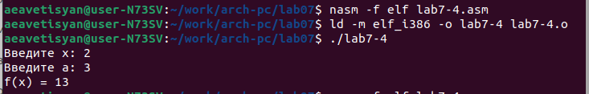

Figure 25: Исполнение файла.

Повторный раз запускаю программу и проверяю его выполнение при x=4 и a=2. Программа отработала верно.

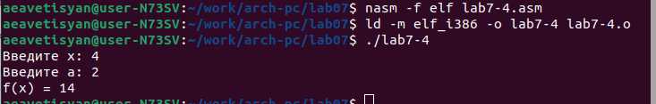

Figure 26: Исполнение файла.

# 4 Выводы

При выполнении данной лабораторной работы я освоила инструкции условного и безусловного вывода и ознакомилась с структурой файла листинга.